# 直播云移动端文档模板

修改记录：

|  |  |  |  |  |
| --- | --- | --- | --- | --- |
| 编号 | 版本号 | 简介 | 修改日期 | 作者/修改人 |
| 1 | V1.0 | 全文 | 2019.0424 | 欧阳铨 |
|  |  |  |  |  |
|  |  |  |  |  |
|  |  |  |  |  |
|  |  |  |  |  |
|  |  |  |  |  |
|  |  |  |  |  |

目录

直播云移动端文档模板 1

1背景 2

2目标 2

3总体设计 2

3.1设计说明 2

3.2模块架构 2

3.3…… 2

4详细设计 2

4.1模块1说明 2

4.2模块2说明 2

4.3模块1类图 2

4.4…… 2

5后续计划 2

6.评审意见 3

## 1背景

大海新大陆项目采用新架构进行对接，现需要在新架构中补全大海一对一相关功能，本次是关于对接教研云互动课件功能的方案。

## 2目标

1. 采用课件的基础组件WCRWebCourseWare接入教研云课件。
2. 嵌入jssdk作为课件与原生交互的桥梁，实现js与OC的相互调用。

## 3总体设计

教研云课件的接入方式，与之前互动课件（Nova课件）的接入方式一致，嵌入JSSDK作为课件与原生OC交互之间的桥梁。原生OC调用JSSDK提供的接入，由JSSDK调用课件相关接口。课件回调时，回调消息到JSSDK，并由JSSDK回调到OC原生。而老师端与学生端之间的通信，采用信道进行通信。如下图：

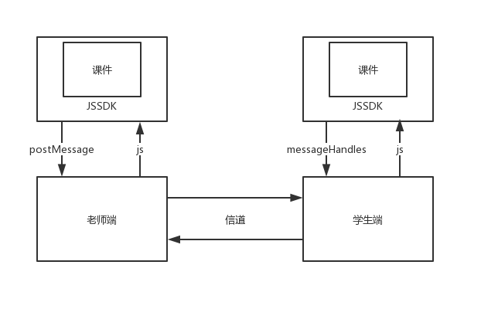

- 课件->pc端，课件与端的通信经过JSSDK的桥接，课件回调消息到JSSDK，JSSDK再将消息以postMessage的方式回调到PC。

- pc端->课件，PC通过调用JSSDK提供的API，例如翻页API，将数据传递到JSSDK，然后JSSDK再调用课件中的翻页API。

- 老师端->学生端，老师端会跟学生端同步当前课件状态，通过信道将课件回调的data数据发送到学生端。

- 学生端->老师端，同理，学生端端会跟老师端端同步当前课件状态，通过信道将课件回调的data数据发送到学生端。

- 学生端->课件，学生端通过调用JSSDK提供的API，例如翻页API，将数据传递到JSSDK，然后JSSDK再调用课件中的翻页API。

- 课件->学生端，课件与端的通信经过JSSDK的桥接，课件回调消息到JSSDK，JSSDK再将消息以webkit.messageHandlers的方式回调到学生端。

## 4.消息整理

4.1 信道消息

老师端与学生端所有的交互都走的信道消息：docSendMessage，学生端收到docSendMessage消息之后，将content字段中的消息发送到课件。

4.2 JSSDK回调与API

## 5后续计划

包括模块有哪些需要实现或优化的点，需要在后续迭代过程中实现的。

## 6.评审意见

包括方案评审过程中其他伙伴提出的评审意见。

|  |  |  |  |
| --- | --- | --- | --- |
| 编号 | 评审意见 | 提出人 | 后续结论 |
|  |  |  |  |
|  |  |  |  |
|  |  |  |  |